**Дата: 12.10. 2022 Фізична культура 2-А Вчитель: Юшко А.А.**

## Тема. О.В. ТМЗ. Загально-розвивальні вправи без предметів. Комплекс для формування правильної постави. ЗФП: вправи на положення тіла у просторі. Елементи акробатики: групування лежачи. Рухлива гра .

**Мета**: повторити правила безпеки та поведінки на уроках фізкультури; повторити комплекс загально-розвиваючих вправ без предметів; ознайомити з комплексом для формування правильної постави; закріплювати вміння виконувати розмикання і змикання, повороти на місці «Праворуч!», «Ліворуч!», «Кругом!»; вчити виконувати вправи на положення тіла у просторі та елементам акробатики: групування лежачи; сприяти вихованню морально-вольових якостей: витривалості, сили, здорового способу життя.

**Опорний конспект уроку**

1. ТМЗ: «Правила безпечної поведінки в процесі рухової та змагальної діяльності».

**https://www.youtube.com/watch?v=SR_4QXKkJ3k**

2.Організовуючі вправи: розмикання і змикання, повороти на місці «Праворуч!», «Ліворуч!», «Кругом!»

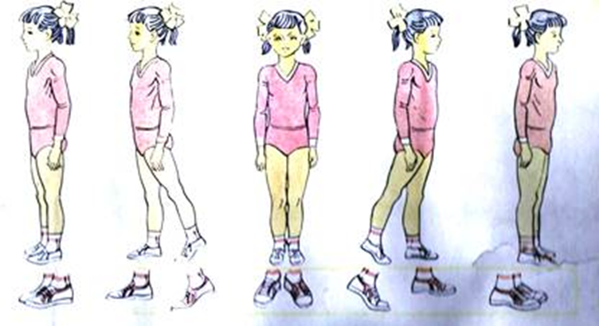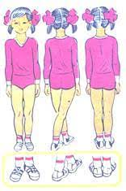

Різновиди ходьби.

[**https://youtu.be/epLKAqyegdY**](https://youtu.be/epLKAqyegdY)

Бігові вправи

[**https://youtu.be/Oq75cpT4gHs**](https://youtu.be/Oq75cpT4gHs)

3.Загальнорозвивальні вправи без предметів « Все буде Україна»

[**https://www.youtube.com/watch?v=r8sh_u7OsKQ&t=412s**](https://www.youtube.com/watch?v=r8sh_u7OsKQ&t=412s)

4. Комплекс вправ для формування правильної постави.

**https://www.youtube.com/watch?v=QCgaAQQQe-g**

5. ЗФП: вправи на положення тіла у просторі.

[**https://youtu.be/Cv9Z6TjJv1E**](https://youtu.be/Cv9Z6TjJv1E)

6.Елементи акробатики: групування лежачи.

[**https://www.youtube.com/watch?v=ZPTb19ZRXOM**](https://www.youtube.com/watch?v=ZPTb19ZRXOM)

7. Рухлива гра «Зроби фігуру»

[**https://youtu.be/JMqLpwvjbJI**](https://youtu.be/JMqLpwvjbJI)

Руханка "А ти лети у далекі світи"

[**https://youtu.be/_eD21EzS5ig**](https://youtu.be/_eD21EzS5ig)

